موتور تولید ماشین حالت

:درود به تمامی دوستان در گروه چیپکده

در این مقاله مروری میکنیم به استیت ماشین (ماشین حالت)یا FSM و نوعی از پیاده سازی ان را با زبان سی مخصوص میکرو انجام خواهیم داد.
ماشین حالت پرکاربرد ترین بلاک کد در سیستم های امبدد است.همانطور که می دونید پیاده سازی ماشین حالت مشکلاتی از قبیل پیچیدگی در طراحی و منحصر به سیستم و در مواقعی که با سیستم پیچیده روبه رو هستیم دبیاگ سخت و زمان بر را دارا می‌باشد.
نگاه بهتر طراحی موتور تولید ماشین حالت است که به طراح نرم افزار کمک کند تا در سریعترین زمان ممکن بتواند سیستمی پایدار تهیه کند. وظیفه طراح نوشتن توابع رویداد (ورودی) و توابع اکشن (خروجی) و همچنین تنظیم جدول حرکت ماشین میباشد و باقی امور پر دردسر را به موتور واگدار میکند.
بدین منظور برای کاهش مشکلات طراحی و بهبود سرعت طراحی روش ویژه ای را بررسی میکنیم.

اهداف:
- ساختن موتور (کرنل یا core) برای تولید ماشین حالت
- سبک بودن فوت پرینت کرنل
- قابل حمل بودن کرنل
- توانایی پشتیبانی از ماشین حالت سلسله مراتبی (hierarchical state machines)
- اجرای موازی چندین ماشین حالت. بدون تداخل در کار یکدیگر

:محیط کار
- سیستم عامل: xubuntu 17.4
- کامپایلر : gcc
- ادیتور : Vim
- دیباگر : gdb

در ابتدا پارامتر های اساسی fsm رو تعریف میکنیم. پارامترهایی از قبیل:
- استیت ها(state)
- روبدادها (event)
- توابع گذرنده(transition)
- توابع اکشن(action)
در زیر به توضیح و پیاده سازی ان می پردازیم

:رویدادها
در این مدل event ها توسط استراکت FSME_TRANS که تبدیل به نوع داده‌ایی شده است. ساخته میشوند.
این استراکت شامل پوینتر به تابعی است که مقداری از نوع bool بر اساس این که شرط گذر اتفاق افتاده است یا نه برمیگرداند. و همچنین دارای عضوی است که استیت بعدی را مشخص می‌کند.
اگر تابع Event مقدار true یا یک برگرداند. ماشین به استیت بعدی گذر خواهد کرد. به تصویر زیر دقت کنید.
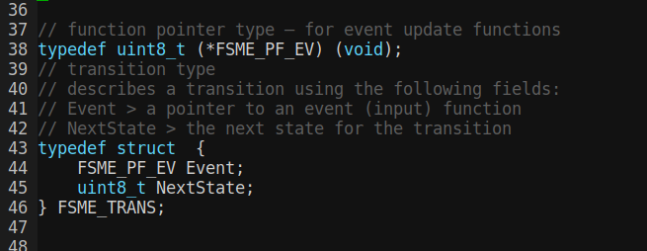
:استیت ها
هر استیت با لستراکت FSME_STATE ساخته میشود. این استراکت شامل اطلاعاتی در مورد تابع اکشن (خروجی) به صورت فانکشن پوینتر و همچنین عضوی که نمایانگر تعداد رویداد ها از همین استیت و پوینتری به جدول گذر است.
همین جا اضافه کنم که این ماشین از نوع moore می‌باشد.
به تصویر زیر دقت کنید:
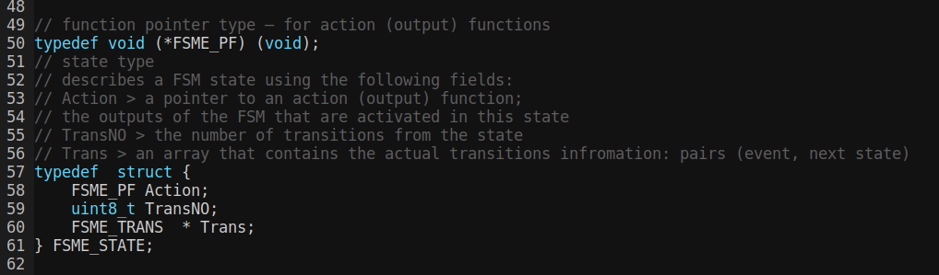

نمونه سازی:
استراکت مهم بعدی که مدل ما احتیاج داره رو میتونید تو شکل زیر ببینید. برای هر fsm که طراحی میکنید باید یک نمونه از استراکت زیر را نمونه سازی (instance) کنید. این استراکت دارای فیلدها (اعضای) یا ممبر های زیر است:
- یک فلگ که تغیین کننده این است ایا fsm فعال یا غیر فعال است
- یک فلگ که تایین میکند ایا استیت تغییر کرده است یا نه
- یک فیلد که مشخص کننده استیت فعلی است
- یک پوینتر به ارایه ایی شامل تمام رویداد ها و استیت های موجود در fsm
- یک فیلد که برابر با طول ارایه بالا است. به تعداد استیت های موجود در ماشین
- یک پوینتر به ارایه ایی که شامل تمام رویداد هایی است که استیت فعلی میتواند هندل کند
- یک فیلد که برابر با با طول ارایه بالا می‌باشد. به تعداد رویداد هایی که در استیت فعلی ماشین میتواند به انها پاسخ دهد.
دو فیلد اخر برای کوتاه کردن حجم کد و همچنین بالا بردن سرعت اجرای ماشین اضافه شده است. گرچه باعث می‌شود مقدار استفاده از رم کمی بیشتر می‌شود.
در تصویر زیر کد استراکت رو میتونید ببینید:
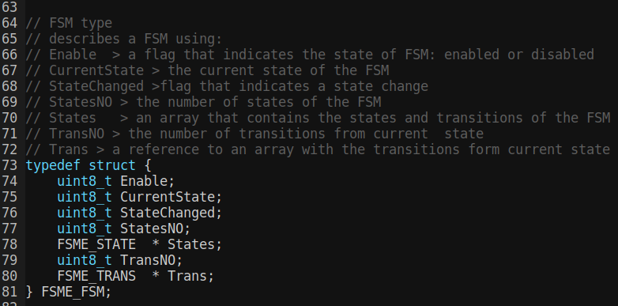
ساختار هر ماشین از سه جز تشکیل میشود:
- یک ارایه ایی از استراکت FSME_TRANS که تمام transition های ماشین در هر استیت رو مشخص میکنه.
- یک ارایه از استراکت FSME_STATE که تمام استیت های ماشین رو مشخص میکنه به علاوه دارای پوینتری به ارایه ایی از transition ها
- یک استراکت از نوع FSME_FSM که تمام اطلاعات ماشین رو در خودش جا داده. درواقع wrapper ایی است که ما ان را به توابع ارسال میکنیم. وتمام تفییرات رو در ان ثبت و نگهداری می کنیم.
در شکل زیر نمودار UML ساختار بالا رو میتونید مشاهده کنید:
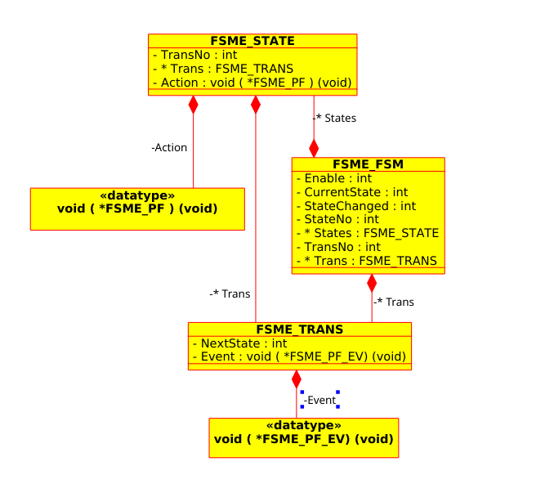
توابع داخلی:
در ادامه باید توابعی بنویسیم که وظایف محول شده به ماشین رو انجام بدهد. به سادگی فقط با دو تابع این کار رو انجام میدیم.

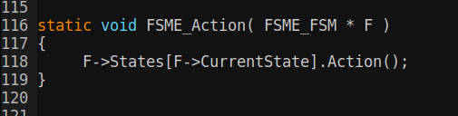

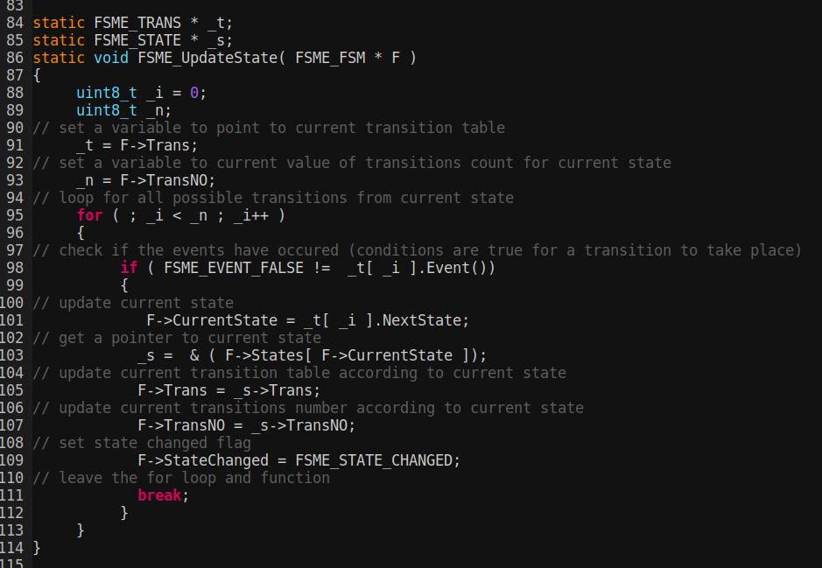
اینترفیس (interface):
برنامه نویس یا طراح برای به کا رانداختن ماشین تنها احتیاج به یک تابع دارد. در تصویر زیر میتونید کد این تابع رو ببنید.

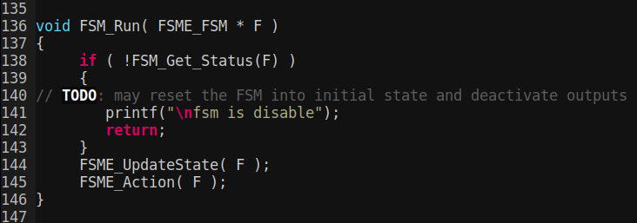

تابع بالا رومیشود در main لوپ بصورت polling صدا زد تا زمانی که رویداد موردنظر رخ داد ماشین خروجی مطلوب رو تولید کنه. همچنین میشود در روال اینتراپت اون رو صدا زد یا اینکه در ترکیب با توابع دیگه از اون استفاده کرد. این مسئله به نیاز نرم افزار بستگی دارد. که در زمان طراحی مشخص میشود.
همچنین ۳ تا تابع کمکی دیگه هم برای افزایش بهروری fsm مینویسیم:
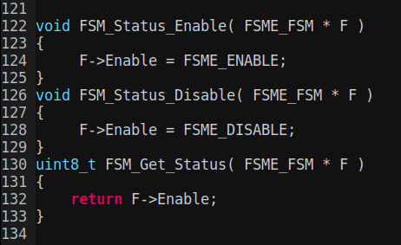

فضای مورد نیاز:
فوت پرینت این مدل ایده ال و به قرار زیر است:
- هر استیت به ۵ بایت احتیاج دارد
- هر رویداد ۳ بایت مصرف میکند
- استراکت اصلی ۹ بایت میخواهد
- طراحی موتور به ۲۳۰ بایت احتیاج دارد

sequence detector:
حالا که موتور رو طراحی کردیم لازمه که اونو تست کنیم تا از صحت عملکرد اون مطمين بشیم. برای این کار یک ترتیب یاب یا به قولی sequence detector طراحی میکنیم.
بلوک اصلی اون رو میتونید تو شکل زیر ببینید:

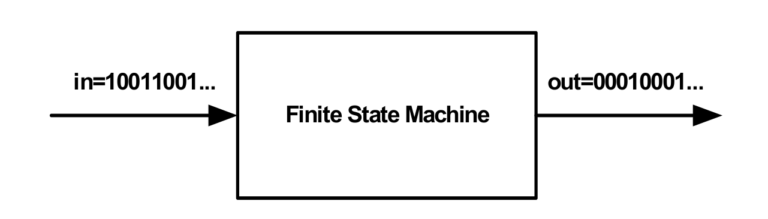
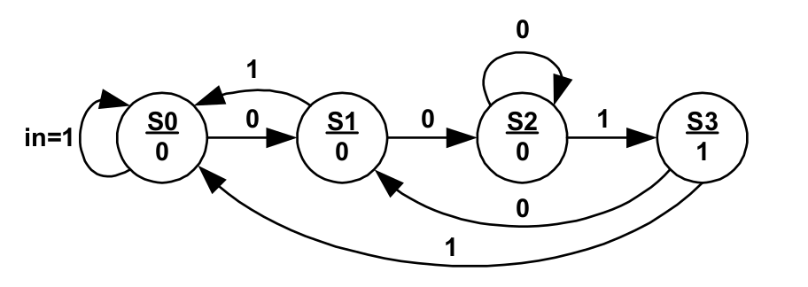
ماشین مورد نظر ما به ترتیب ۰۰۱ در ورودی واکنش میده و در نتیجه خروجی رو یک میکنه. درواقع اگر به ماشین استریمی از صفر و یک بدهیم. تنها زمانی خروجی ماشین یک میشود که در ورودی ترتیب ۰۰۱ ظاهر شده باشد.
در تصاویر زیر میتونید کد مورد نظر رو مشاهده کنید:

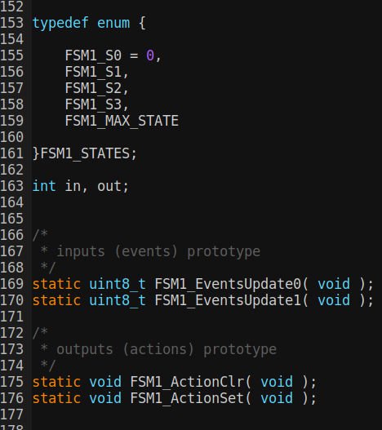

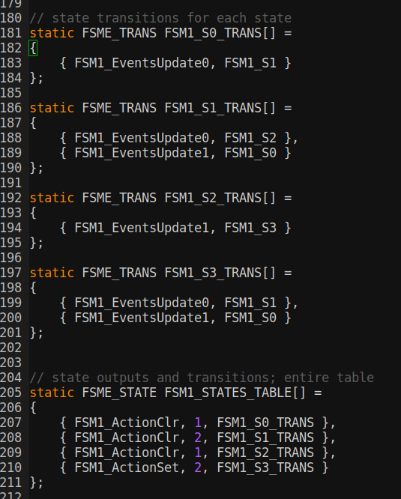

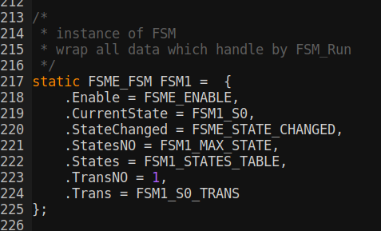

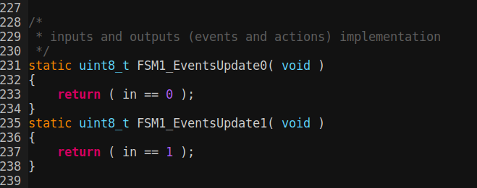

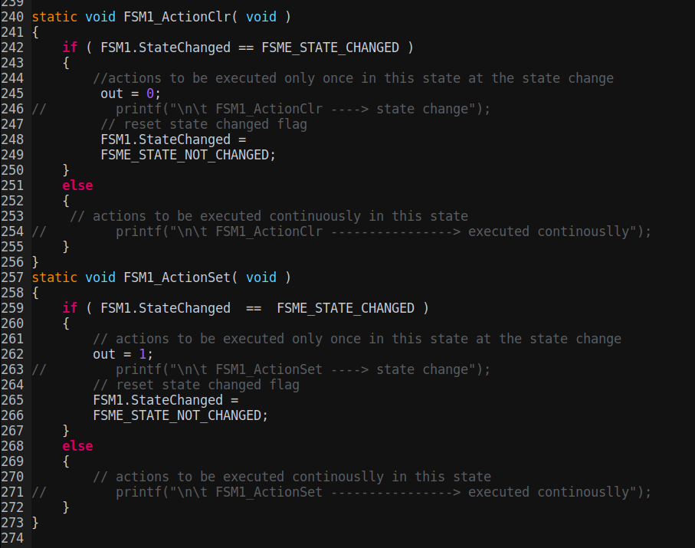

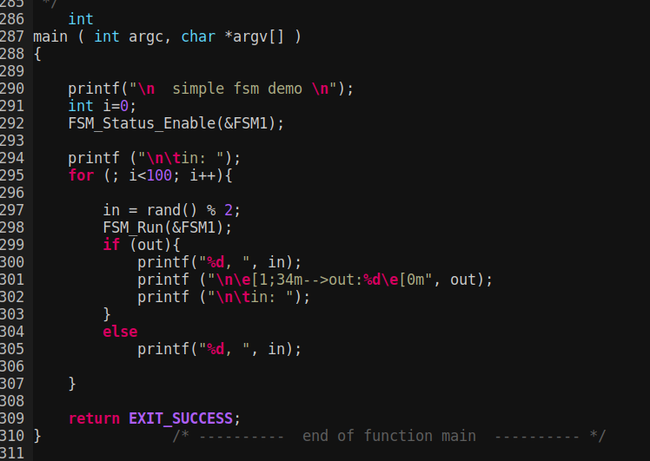

ودرانتها خروجی برنامه:
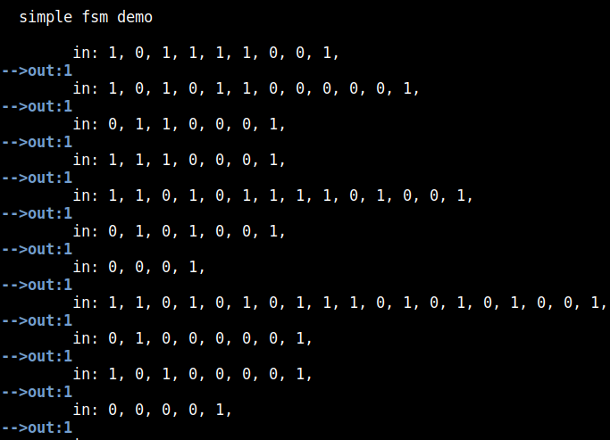

این مقاله و کد ان بصورت ازارد منتشر میشود

مسعود ثمرین
تابستان ۹۶

